RESOCONTO ECONOMICO DELLA PARROCCHIA (gen-ott )
Carissimi, come ogni anno presentiamo alla comunità un aggiornamento sulla situazione economica della parrocchia con il bilancio gennaio-ottobre 2016. Rispetto all’anno precedente sono aumentate le offerte e son state ulteriormente contenute le spese.
Non abbiamo avuto la possibilità di realizzare gli interventi che speravamo di poter realizzare: intonaci interni della chiesa, manutenzione straordinaria del campanile, pedana per i disabili, adeguamento dell’impianto di riscaldamento dell’ortatorio, dove invece alcune migliorie sono state realizzate grazie all’impegno economico dell’Associazione NOI (porte di ingresso principale e porta del teatro).
Continuiamo ad affidarci alle generosità che il Signore suscita e ringraziamo quanti con la loro offerta nella busta di Natale sosterranno la parrocchia nella sua missione pastorale ed educativa.
ENTRATE:
Entrate straordinarie € 5.882
Offerte per utilizzo dei locali € 9.876
(Oratorio, Canonica e Polivalente)
Offerte per funzioni religiose straordinarie € 14.961
(Benedizioni, Battesimi, Matrimoni, Funerali)
Offerte da buste Natale e Pasqua € 5.475
(Ricavato dalle buste)
Offerte da soggetti terzi € 26.369
(Singoli, carità)
Offerte per funzioni ordinarie € 21.731
(domenica e festivi)
TOTALE ENTRATE € 84.293

USCITE:
Uscite ordinarie € 55.722
TOTALE USCITE € 55.722

Riportiamo anche le situazioni di impegno economico verso altri soggetti:
Debiti verso Banca per fido di conto corrente € 97.018
Debiti verso fornitori € 15.225
Mutuo fotovoltaico € 61.210
Debiti verso parrocchiani per prestiti € 18.500

ORARIO PER LE CONFESSIONI
Nei pomeriggi della Novena dalle ore 15.00 in poi
Sabato Vigilia di Natale: dalle ore 9.00 alle ore 11.30 e dalle ore 15.00 alle ore 18.30 N.B.: E’ disponibile sempre un confessore straordinario

Parrocchia S.Tommaso di Canterbury
Via Roma, 64 31047 Ponte di Piave tel. 0422 759132
Don Gian Paolo Bano 3487332879 bano.gian.paolo@gmail.com pontedipiave@diocesitv.it
Potete trovare il foglietto parrocchiale tutte le settimane sul sito
www.oratoriosantommaso.it segui il tuo oratorio anche su twitter - @OratorioPdiP e Facebook - Oratorio Ponte di Piave

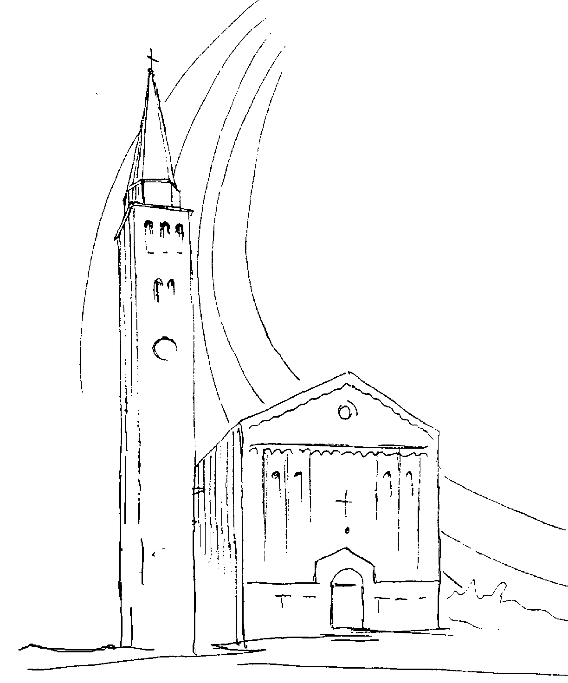
PARROCCHIA

S. TOMmASO DI CANTERBURY

PONTE di PIAVE - DIOCESI di TREVISO

NATALE DEL SIGNORE - Anno A

Foglio di informazione n° 50/2016

Carissimi parrocchiani, siamo giunti alla quarta e ultima settimana di Avvento. Ci fa compagnia Giuseppe che OBBEDIENTE alla Parola dell’Angelo, prende come sua sposa Maria dalla quale nasce Gesù. Non si può vivere senza fidarsi di chi ci ama. Giuseppe sa benissimo che vale la pena affidarsi a Dio, sempre e comunque. Accendiamo nelle nostre famiglie la quarta candela della corona dell’Avvento: la candela degli Angeli e della fiducia pregando ogni sera, a casa, dinanzi al presepe con questa preghiera: “Vieni, Gesù, regalo di Dio e porta a noi la lieta notizia che Dio si ricorda di noi e sempre ci ama! Vieni, Gesù, regalo di Dio e porta a noi la lieta notizia che a Dio piace vederci felici! Vieni, Gesù, regalo di Dio e porta a noi la lieta notizia che diventiamo un regalo per Dio quando siamo in pace con tutti!”.
NOVENA DI NATALE
Oggi, Domenica 18, inizia la Novena di preghiera in attesa del Natale del Signore: alle ore 15,30 in Chiesa: Concerto natalizio del Coro “Green Singers e Jesus Angels” con la benedizione dei presepi e dei Bambinelli. Ogni giorno della settimana entrante si celebrano due ss. Messe: al mattino alle 8,30 e al pomeriggio alle 15,30 precedute dai canti della novena. Sarà sempre a disposizione un sacerdote straordinario di nome DON GIULIO (messicano), per le ss. Confessioni prima e dopo la Messa. Martedi 20 alle 20.30 in chiesa Veglia di preghiera in preparazione al Natale con i ragazzi del catechismo, le catechiste e le loro famiglie. Tutta la comunità è invitata a parteciparvi.
VENERDI’ alle 20,30 nella chiesa di Cimadolmo: celebrazione comunitaria del PERDONO per Giovanissimi, Giovani e Adulti delle parrocchie della Collaborazione. SABATO 24 vigilia del s. Natale: ore 8,30 s. Messa e benedizione del “Pane del Perdono”. A seguire ss. Confessioni tutto il giorno fino alle 19,00. Alle ore 23,00 inizio della veglia in preparazione alla s. Messa delle 23,30 circa
Si fa presente, infine, che questo foglietto parrocchiale di informazione è unico per tutte le festività e comprende gli avvisi fino a Sabato 31 c.m. Vi ringrazio anticipatamente per il dono che farete alla parrocchia con la BUSTA DI NATALE. Ogni famiglia abbia la gentilezza di portarla direttamente mettendola nell’apposita cassetta in chiesa oppure di consegnarla personalmente al Parroco. GRAZIE E BUON NATALE A TUTTI! Don Gian Paolo
Settimana dal 18 al 26 dicembre 2016
D Domenica 18  IVª Avvento | 9.00  10.30  15.3018.30 | Def.ti Buso M. Vittoria; Bergamo Luigi e Scardellato Carmela; Basei Elisa  Pers. viv. Fam Codognotto; Def.ti Roma Luciana; Rinaldin Bruno; Toffoletto Dino; Fam. Serafin Luigi, Elisa, Marcon Gino e Vittoria; Cia Arnaldo; Bozzo Maddalena  Chierichetti: rito della vestizione; Benedizione dei Bambinelli per il presepe in casa  Concerto con i Cori Green Singers e Jesus Angels  Per il popolo  Is 7,10-14; Rm 1,1-7; Mt 1,18-24
Lunedì 19 | 10.00 15.30 | s. Messa di esequie di Zambon Assunta Novena e s. Messa; Def.ti Traverso Ferdinando, Elisabetta, Regina, Marson Lorenzo e Anna  Gdc 13,2-7.24-25a; Lc 1,5-25
Martedì 20 | 8.30 15.30  20.30 | Novena e s. Messa; Def.to Paolino De Carlo Novena e s. Messa;  Veglia con i ragazzi del catechismo e le loro famiglie Is 7,10-14; Lc 1,26-38
Mercoledì 21 | 8.30 15.30 | Novena e s. Messa; Novena e s. Messa  Ct 2,8-14 opp. Sof 3,14-17; Lc 1,39-45
Giovedì 22 | 8.30  15.30 | Lodi con apertura dell’Adorazione continua per tutto il giorno Novena e s. Messa Novena e s. Messa; Remo Giabardo e Carrara Letizia; Girardi Angelo e Mares Ettore; Giovanni Suligon e Alfieri Menegaldo  1Sam 1,24-28; Lc 1,46-55
Venerdì 23 | 8.30 15.30 | Novena e s. Messa Novena e s. Messa  Ml 3,1-4.23-24; Lc 1,57-66
Sabato 24  Vigilia di Natale | 8.30  23.00  23.30 | s.Messa e Benedizione del pane del perdono da condividere al pranzo di Natale Def.to Felletti Luigi Veglia di preghiera in preparazione alla Messa nella notte s. Messa di Natale 2Sam 7,1-5.8b-12.14a.16; Lc 1,67-79
Domenica 25 Natale del Signore  Lunedì 26 Santo Stefano | 9.00  10.3018.30  10.30  18.30 | Per il Popolo  Per il Popolo Con i cori Green Singers e Jesus Angels  Per il Popolo  Is 9,1-6; Tt 2,11-14; Lc 2, 1-14 s. Messa alla Madonna della Salute in via Roma; Def.ti Paro Igino, Maria e Luigino; Coniugi Menegaldo Gino e Carmela; Narder Stefano At 6,8-10.12; 7,54-59;; Mt 10,17-22
celebrazioni e intenzioni ss. Messe
VEGLIONE DI SAN SILVESTRO
Vi piace festeggiare l’ultimo dell’anno in compagnia ma non avete voglia di cucinare?
Dalle 20.30 all’01.00 presso l’Oratorio di Ponte di Piave musica, giochi ed una cena con i fiocchi!!! Adulti 25.00€; da 8 a 16 anni 15.00€; meno di 8 anni gratis. Prenotazioni con versamento della quota entro il 18/12/2016 al Bar dell’Oratorio o telefonando a Jean Pierre al 380.2980183 o a Donato 347.9904283

Domenica 18 Dicembre - IVª di Avvento - Anno A
VANGELO (Mt 1,18-24)
Così fu generato Gesù Cristo: sua madre Maria, essendo promessa sposa di Giuseppe, prima che andassero a vivere insieme si trovò incinta per opera dello Spirito Santo. Giuseppe suo sposo, poiché era uomo giusto e non voleva accusarla pubblicamente, pensò di ripudiarla in segreto. Però, mentre stava considerando queste cose, ecco, gli apparve in sogno un angelo del Signore e gli disse: «Giuseppe, figlio di Davide, non temere di prendere con te Maria, tua sposa. Infatti il bambino che è generato in lei viene dallo Spirito Santo; ella darà alla luce un figlio e tu lo chiamerai Gesù: egli infatti salverà il suo popolo dai suoi peccati». Tutto questo è avvenuto perché si compisse ciò che era stato detto dal Signore per mezzo del profeta: «Ecco, la vergine concepirà e darà alla luce un figlio: a lui sarà dato il nome di Emmanuele», che significa “Dio con noi”. Quando si destò dal sonno, Giuseppe fece come gli aveva ordinato l’angelo del Signore e prese con sé la sua sposa.
Domenica 25 Dicembre – Natale del Signore - Anno A
VANGELO (Lc 2, 1-14)
In quei giorni un decreto di Cesare Augusto ordinò che si facesse il censimento di tutta la terra. Questo primo censimento fu fatto quando Quirinio era governatore della Siria. Tutti andavano a farsi censire, ciascuno nella propria città. Anche Giuseppe, dalla Galilea, dalla città di Nàzaret, salì in Giudea alla città di Davide chiamata Betlemme: egli apparteneva infatti alla casa e alla famiglia di Davide. Doveva farsi censire insieme a Maria, sua sposa, che era incinta. Mentre si trovavano in quel luogo, si compirono per lei i giorni del parto. Diede alla luce il suo figlio primogenito, lo avvolse in fasce e lo pose in una mangiatoia, perché per loro non c'era posto nell'alloggio. C'erano in quella regione alcuni pastori che, pernottando all'aperto, vegliavano tutta la notte facendo la guardia al loro gregge. Un angelo del Signore si presentò a loro e la gloria del Signore li avvolse di luce. Essi furono presi da grande timore, ma l'angelo disse loro: «Non temete: ecco, vi annuncio una grande gioia, che sarà di tutto il popolo: oggi, nella città di Davide, è nato per voi un Salvatore, che è Cristo Signore. Questo per voi il segno: troverete un bambino avvolto in fasce, adagiato in una mangiatoia». E subito apparve con l'angelo una moltitudine dell'esercito celeste, che lodava Dio e diceva: «Gloria a Dio nel più alto dei cieli e sulla terra pace agli uomini, che egli ama».
GR.EST. 2017 – Stai pensando di fare l’animatore/trice al Gr.Est. che si svolgerà a luglio 2017 per i bambini dalla Scuola dell’Infanzia e i ragazzi della Scuola Second. di Primo Grado? Beh se frequenti almeno la PRIMA superiore, allora smetti di pensarci e manda un messaggio o telefona entro l’8 gennaio ad Alfredo 345/2144324 (telefonate dopo le 16:30) oppure Nicola 335/7371814 (telefonate dalle 12:00 alle 13:00 e dopo le 18:00). Ti aspettiamo per creare assieme il Gr.Est. 2017.

Il Comune di Ponte di Piave e le Parrocchie invitano gli Anziani, Domenica 18 alla Santa Messa delle ore 9.00 presso la Chiesa Parrocchiale “San Romano” di Negrisia. Servizio di trasporto gratuito in pullman con partenza davanti alle chiese del Comune; da San Nicolò ore 8.20, da Busco ore 8.25, da Levada ore 8.30, da Ponte di Piave ore 8.40. Al termine della s. Messa un piccolo rinfresco. Ritorno ore 10.30.

Giovedì 29 nella FESTA DEL SANTO PATRONO dopo la S.Messa delle ore 18.30, animata dal coro parrocchiale dei ragazzi Jesus Angels, ci ritroviamo in teatro, con i coristi, i chierichetti, con le loro famiglie e chi lo desiderasse per una cena insieme. (per i coristi e i chierichetti è offerto dalla parrocchia) Per prenotare contattare per il coro il M.Nicola Menegaldo, per i chierichetti Diego Destro oppure la segreteria o il Bar, entro il 26 dicembre. Grazie

